Муниципальное казенное дошкольное
Образовательное учреждение
Детский сад «Сказка» города Тайшета

Методическая разработка педагогического мероприятия
с детьми средней группы по теме «Маленькие жители полянки»
(конкурсное задание заочного этапа «Педагогическая находка»)

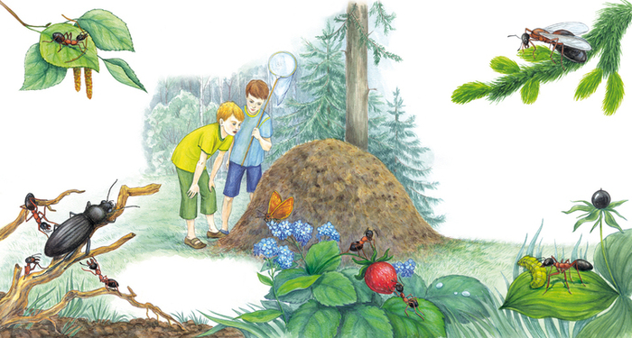 Воспитатель: Петренко Татьяна Александровна

Педагогическое мероприятие с детьми «Маленькие жители полянки»

Цель: создание условий для развития познавательной активности детей в процессе детской деятельности.
Задачи:
Образовательные:
- Продолжать знакомить с насекомыми, их характерными признаками.
- Расширять и активизировать словарный запас детей.
- Расширять собственный познавательный опыт детей с помощью наглядного средства (интеллектуальной карты)
Развивающие:
- Развивать мыслительные способности детей: сравнение, установление взаимосвязи. Стимулировать и поощрять любознательность и наблюдательность.
- Развивать слуховое и зрительное внимание.
Развивать мелкую моторику.
Воспитательные:
- Воспитывать интерес и бережное отношение к насекомым.
- Воспитывать аккуратность.

Участники: воспитанники средней группы; количество - 10 детей.
Образовательные области: познавательное развитие.
Виды детской деятельности: познавательно – исследовательская, игровая, коммуникативная, аппликация.
Оборудование и материалы: детские столы, макет полянки, интеллектуальные карты, карточки, картинки, заготовки пчел, аудио запись звука, гуашь черная и желтая, кисточки, ножницы, цветная бумага желтая и черная, клей.
Предварительная работа: наблюдение за насекомыми на прогулке, чтение литературных произведений, рассматривание иллюстраций.

Структура | Продолжительность | Содержание | Деятельность  педагога | Деятельность детей | Деятельность детей
Вводная  часть:  Организация детей, установка на предстоящую деятельность.  Создание проблемной ситуации. | 3 мин. | - Создание проблемной ситуации.  Во время самостоятельной деятельности раздается звук жужжания пчелы, привлекающий внимание детей.  Воспитатель предлагает детям поиграть (пальчиковая игра «Пчелка»)  Предлагаю детям найти, где же жужжала пчела. Дети находят цветок с пчелой.  - Мотивация детской деятельности.  Рассматривание, обсуждение.  Вопросы для обсуждения:  -Почему насекомое грустное?  -Как мы можем помочь ему найти свои узоры?  Дети предлагают свои варианты. В ходе беседы, принимается совместное решение, что полоски можно нарисовать и наклеить. | Создание проблемной ситуации (просьба помочь насекомому найти свои узоры). | Коммуникативная | Пальчиковая игра «Пчелка»  Проявление интереса к предстоящему виду деятельности.
Основная  часть:  актуализация  имеющихся у  детей знаний.  Создание условий для  разнообразной  деятельности  детей. | 10-15 мин. | - Актуализация ранее приобретенных знаний.  Воспитатель загадывает загадки о насекомых (бабочка, кузнечик, стрекоза, божья коровка, муравей, улитка, паук).  Дети отгадывают, находят карточки с изображением насекомых, отмечают характерные особенности.  Дети составляют карту, выбирая из предложенных картинок правильные (кузнечик – прыгает; у стрекозы –большие глаза; у божьей коровки есть точки; муравей –строит муравейник; бабочка –собирает нектар на цветке; улитка –носит на себе домик; паук –плетет паутину).  Дети выбирают вид деятельности (аппликация, рисование) | Игра «Маленькие жители полянки»  Объединение в 2 группы, закрепление умения пользоваться ножницами, клеем, кисточкой. | Коммуникативная  Игровая  Познавательно-исследова-  тельская  Двигательная
Заключительная часть: | 2 мин. | Рефлексия: Детям предлагается карта с обозначением тех задач, которые они выполняли в рамках мероприятия (на карте логотипы заданий –подбирали карточки, наклеивали полоски пчелкам).  Каждый ребенок проговаривает: какое задание было сложным, какое задание для него было легким.  Открытый конец педагогического мероприятия:  Воспитатель предлагает детям отнести свою поделку на цветочную полянку и поиграть с ними. | Объединение подгрупп вместе.  Представление и обсуждение результатов детской деятельности. | Коммуникативная  Рефлексия

